โครงการสร้างสรรค์คุณภาพชีวิต
ครอบครัวข้าราชการตำรวจ สภ.โพรงมะเดื่อ
หลักการและเหตุผล
เพื่อเป็นการเพิ่มรายได้ให้กับข้าราชการตำรวจและครอบครัว ได้ใช้เวลาว่างให้เป็นประโยชน์ในสภาวะที่เศรษฐกิจตกต่ำ จึงดำเนินการจัดทำโครงการสร้างสรรค์คุณภาพชีวิตครอบครัว ข้าราชการตำรวจของสถานีตำรวจภูธรโพรงมะเดื่อขึ้น เพื่อจัดหา,ผลิตสินค้า, และจัดจำหน่ายสินค้า เป็นการเพิ่มรายได้ให้กับข้าราชการตำรวจและครอบครัว
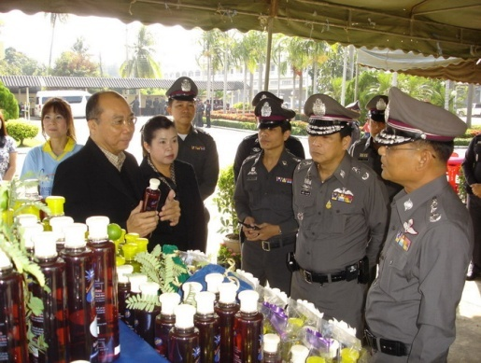
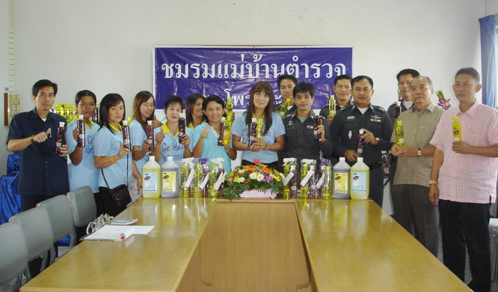

วิธีดำเนินการ
1. เปิดรับสมาชิกที่เป็นข้าราชการตำรวจและครอบครัวของข้าราชการตำรวจ ในสังกัด สภ.โพรงมะเดื่อ เข้าร่วมเป็นกลุ่มครอบครัวตำรวจ สภ.โพรงมะเดื่อ ลงทุนดำเนินการขายหุ้นละ 100 บาท เพื่อดำเนินการผลิตสินค้า ออกจำหน่าย เช่น น้ำยาล้างจาน,น้ำยาเช็ดกระจก,น้ำยาถูพื้น ฯลฯ ดังกล่าวเป็นต้น โดยให้สมาชิกสามารถซื้อหุ้นดังกล่าวได้โดยไม่จำกัดจำนวนหุ้น
2. การดำเนินการตามโครงการดังกล่าวนี้ มอบหมายให้กลุ่มแม่บ้านครอบครัวของข้าราชการตำรวจดำเนินการ โดยมอบหมายให้ นางผ่องพรรณ ไพพรรณรัตน์ ภรรยาของ พ.ต.ท.ไพรัตน์ ไพพรรณรัตน์ สวญ.สภ.โพรงมะเดื่อ หัวหน้ากลุ่มแม่บ้านข้าราชการตำรวจ สภ.โพรงมะเดื่อ ดำเนินการตามโครงการ และให้นางจินตนา นิลดานุวัฒน์ เป็นเจ้าหน้าที่รับผิดชอบ
3. ให้หัวหน้ากลุ่มแม่บ้าน ของ สภ. โพรงมะเดื่อ รายงานผลการดำเนินการให้ สวญ.สภ.โพรงมะเดื่อ ทราบทุกระยะ 3 เดือน

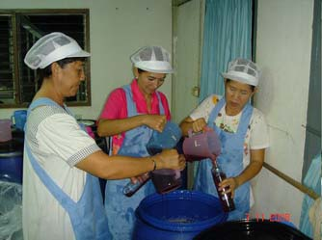
การตลาด
1. จำหน่ายสินค้าตามศูนย์การค้า ออกร้านในนามกลุ่มแม่บ้านข้าราชการตำรวจ สภ.โพรงมะเดื่อ ร้านค้าปลีก ร้านค้าส่ง และจำหน่ายให้กับข้าราชการตำรวจ
2. การปันผลรายได้ให้กับสมาชิก มี 2 ส่วน
- สมาชิกของชมรมที่นำสินค้าไปจำหน่าย จะได้ในราคาพิเศษ(เฉพาะสมาชิก)
- เงินปันผลรายได้จากการจำหน่ายสินค้า ทุก 3 เดือน ตามหุ้นที่สมาชิกลงทุน

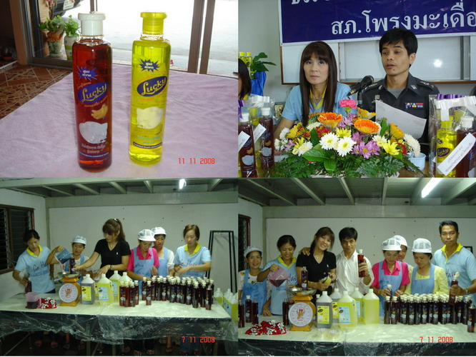

การลดรายจ่ายของข้าราชการตำรวจและครอบครัว
โดยการประสานงานกับหน่วยงานภาครัฐและเอกชน เพื่อจัดหาสินค้าอุปโภคบริโภคมาจำหน่ายในราคาถูกกว่าท้องตลาด ซึ่งจะดำเนินการในบริเวณที่มีตำรวจและครอบครัวพักอาศัยอยู่รวมกันเป็นจำนวนมาก จะเริ่มโครงการนำร่องที่บริเวณอาคารบ้านพักส่วนกลาง ตร. ทั้ง 7 แห่ง คือ แฟลตลือชา,แฟลตเฉลิมลาภ,แฟลตวิภาวดี แฟลตลาดยาว,แฟลตทุ่งสองห้อง,แฟลตอุดมสุข และแฟลตถนอมมิตร ที่มีห้องพักรวมกันประมาณ 5,700 ครอบครัว จากนั้นจะขยายต้นแบบรวมทั้งเป็นศูนย์กลางประสานกับภาครัฐหรือภาคเอกชนในการจัดหาสินค้ามาจำหน่าย

